Istallare e usare Zoom

E’ possibile usare l’applicazione Zoom sia da computer che da tablet che cellulare. Mi spiace ma al momento Zoom non è disponibile in italiano, quindi fate pace con l’inglese (c:
Qui di seguito vedremo come installarlo su computer, come iscriversi e usarlo. Per quanto riguarda le applicazioni smartphone e tablet la procedura analoga.

Smartphone / Tablet
Scaricate Zoom cloud meetings:
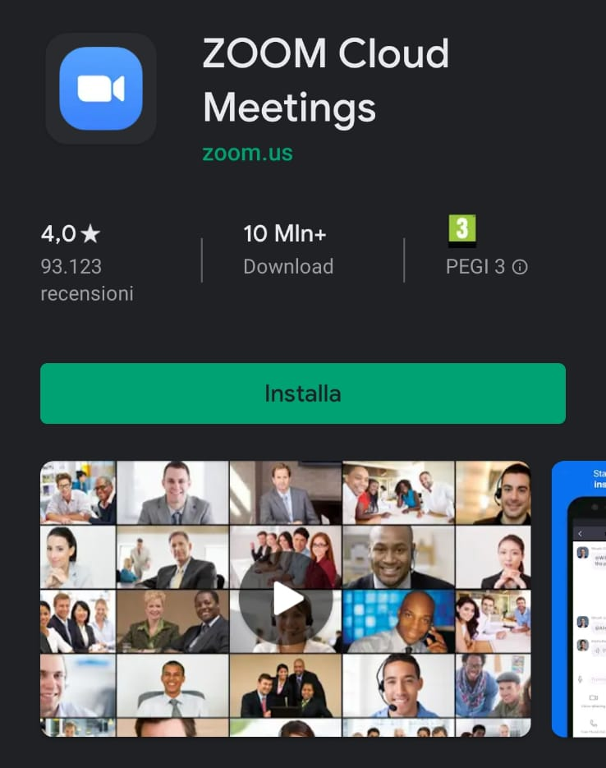

Computer
Collegarsi ad internet usando Chrome o Firefox (non usare possibilmente altri programmi).
Andare a questa pagina e scaricare il software cliccando sul pulsante Download (come da immagine):
https://zoom.us/download
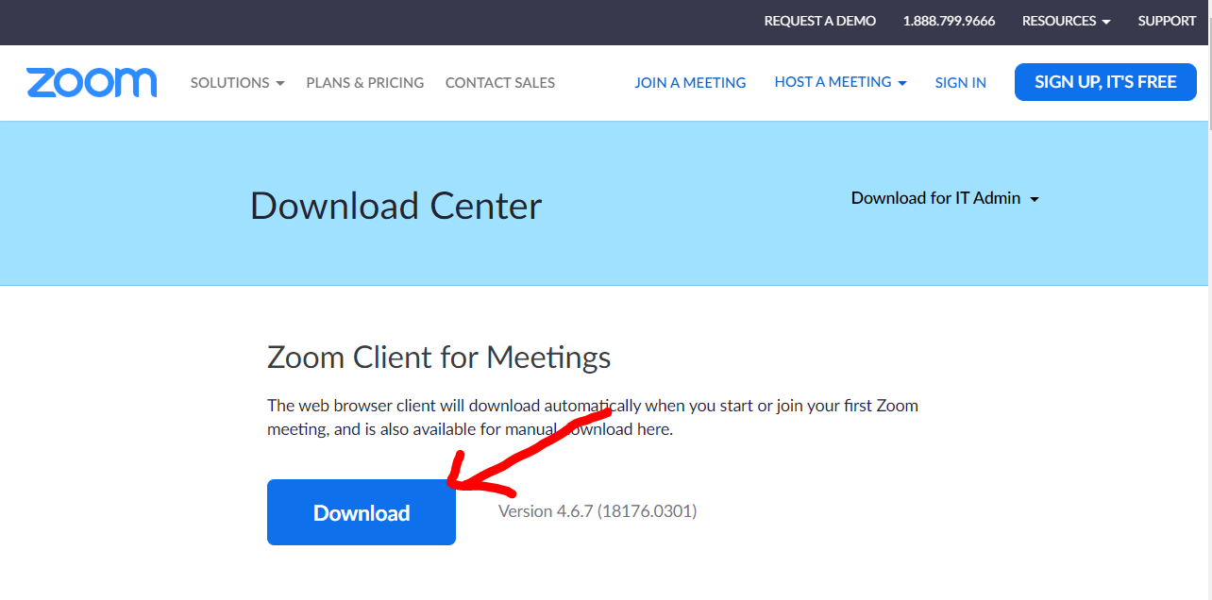

Procedere ad installare il programma sul computer cliccando sul file che si è appena scaricato.

Una volta finita l’installazione avviare il programma. Vi apparirà la schermata come quella sotto.
Ora procedere con l’iscrizione cliccando sulla scritta in basso a destra Sign Up Free (su applicazione telefono/tablet andate su Sign up in in basso a sinistra).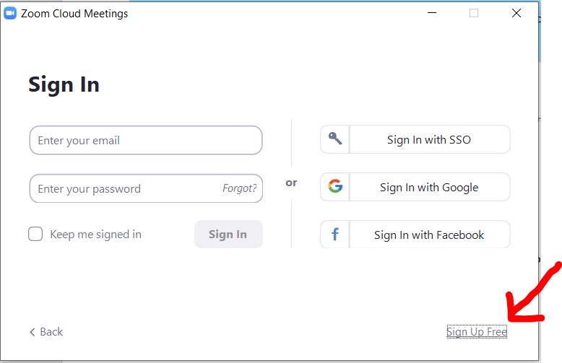

Vi si aprirà una pagina internet come la seguente:
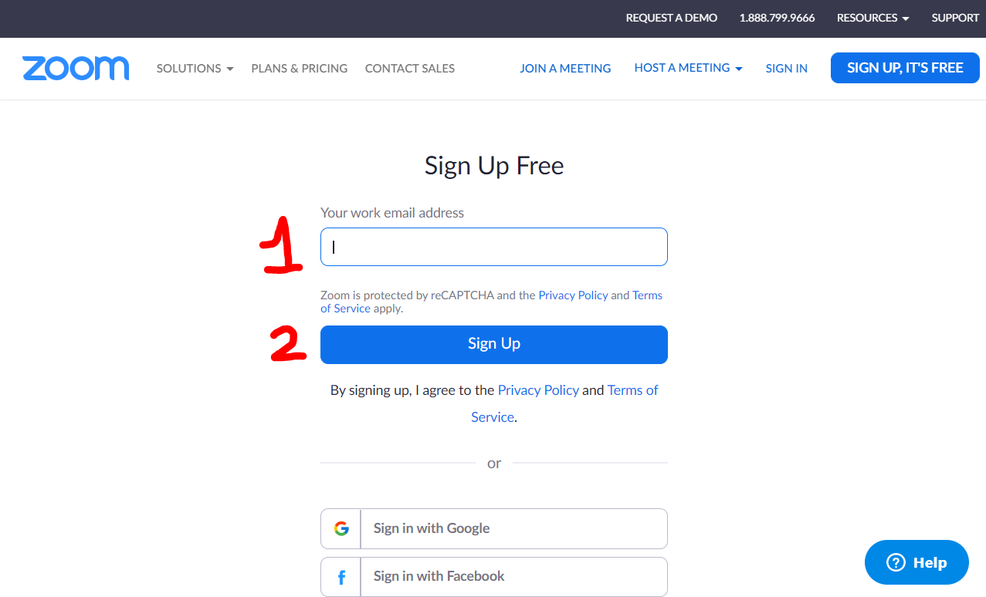
Nel primo campo (Your work email address) inserite un indirizzo email a cui avete facile accesso e poi cliccate su Sign Up.
Dopo qualche minuto riceverete un’email da Zoom che vi chiede di confermare l’iscrizione.
Se dopo vari minuti non ricevete l’email potete cliccare per farvene mandare un’altra (resend another email):
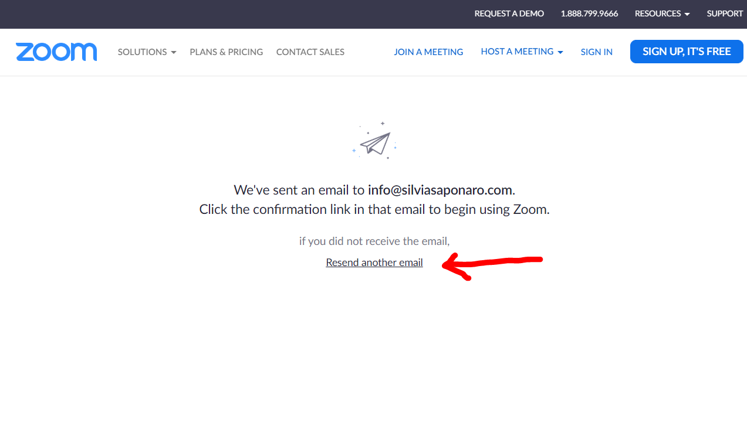
Questa è l’email che ricevete, in cui dovete cliccare su activate account
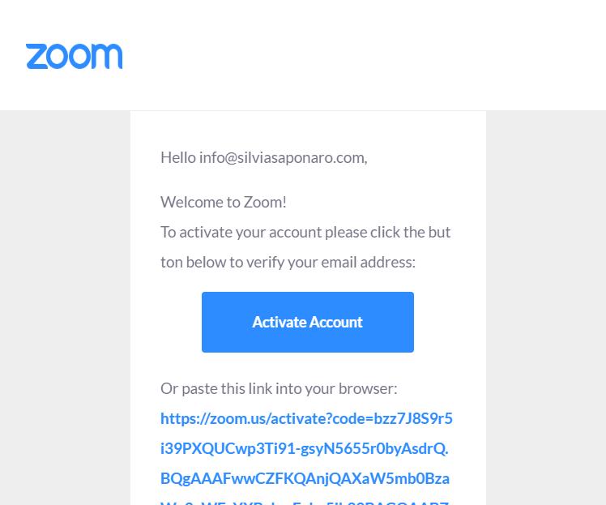

Ora potete procedere a fare l’iscrizione:
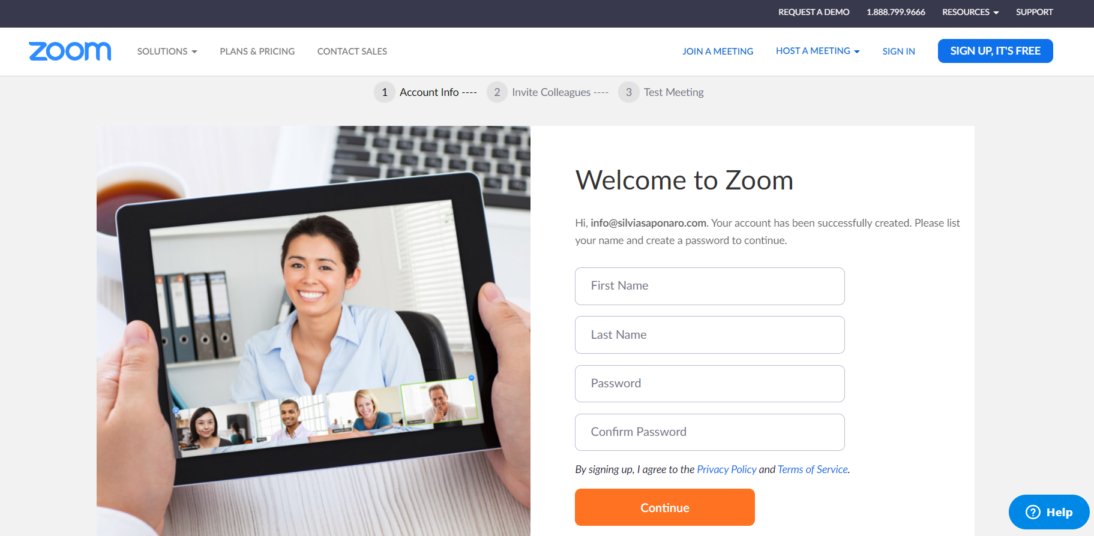

Mettere il nome (first name), cognome (last name) e una password a vostro piacere e cliccate su Continue.
Saltate la schermata successiva cliccando su Skip this step
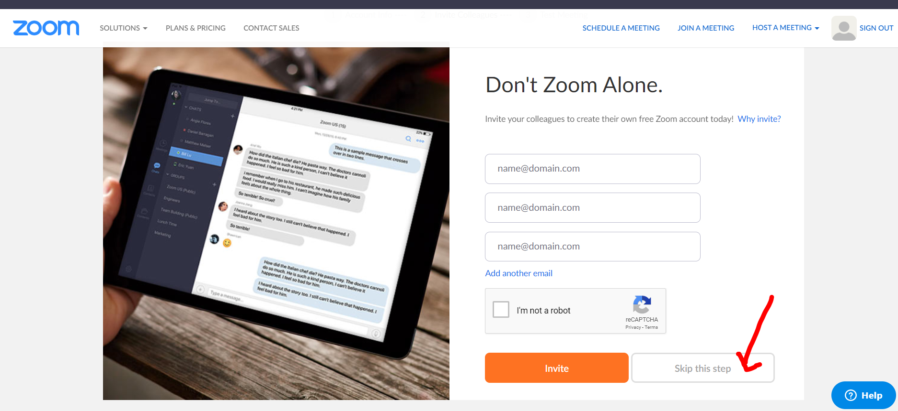

Ora l’iscrizione è terminata e siete pronti per usare il programma, quindi potete chiudere tutte le finestre di navigazione e lanciare il programma (o aprire l’applicazione da telefono/tablet).

La prima schermata del programma vi chiede di accedere con l’email e la password che avete usato per iscrivervi.
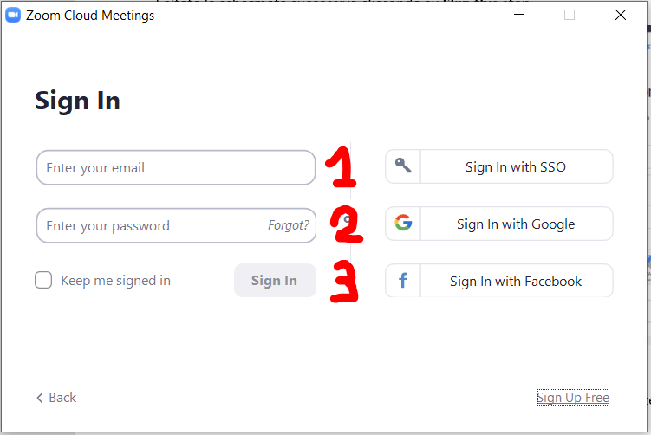

Quando fate l’accesso vi si apre questa schermata: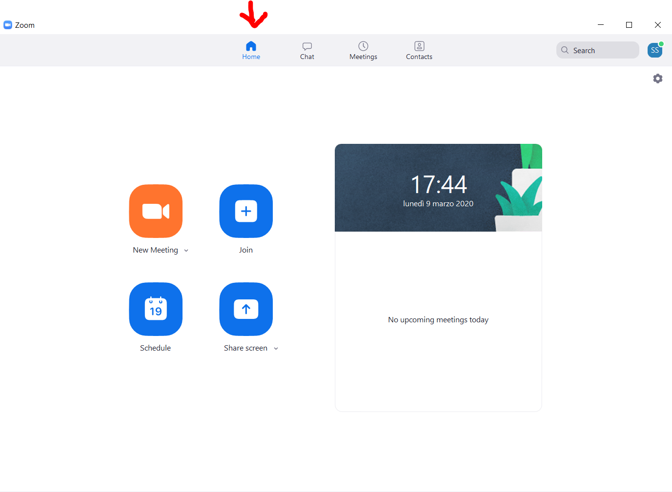

Verificare che funzioni bene audio e video dopo l’installazione (non rimandate!!!!)
Per verificare che audio, video e microfono funzionino cliccate sull’icona a forma di ingranaggio in alto a destra:
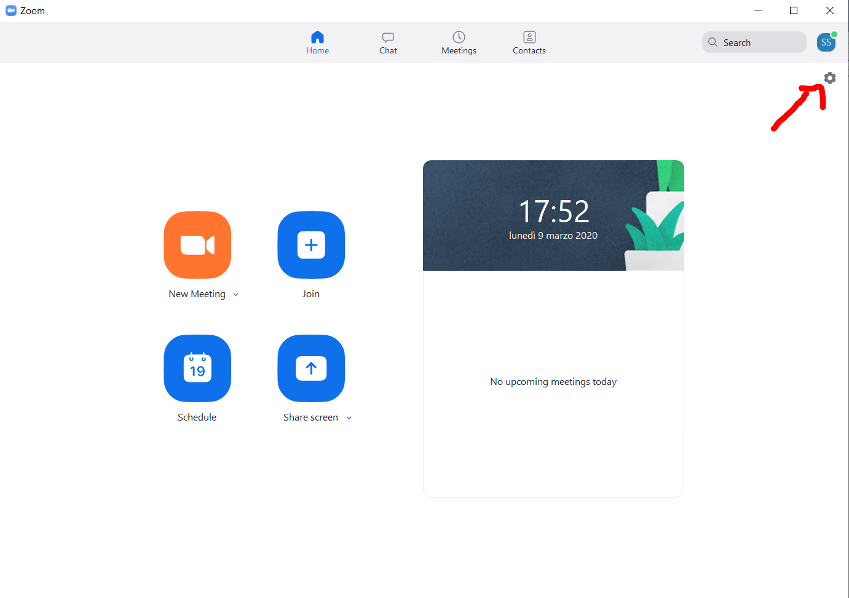
Dal menu video verificate che la telecamera vada correttamente (vedrete la vostra faccio, non la mia!!!!)
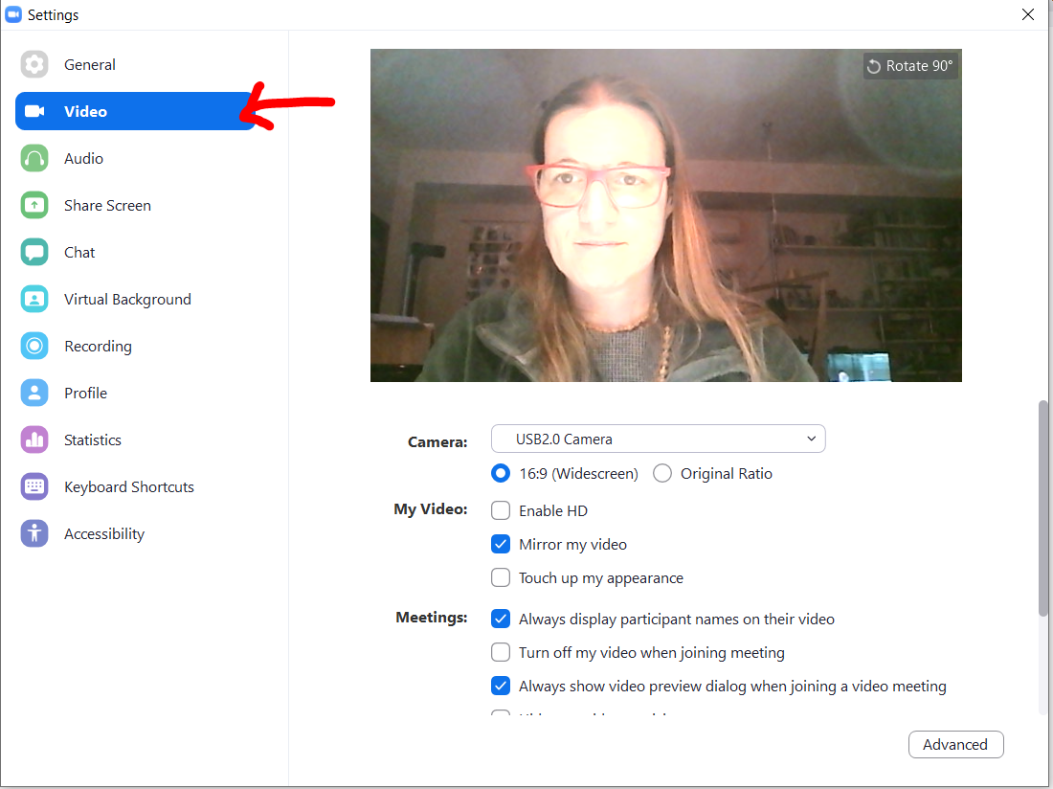

Dalla sezione audio verificate che si senta bene l’audio (1) cliccando su test speaker e il microfono (2) cliccando su test mic:

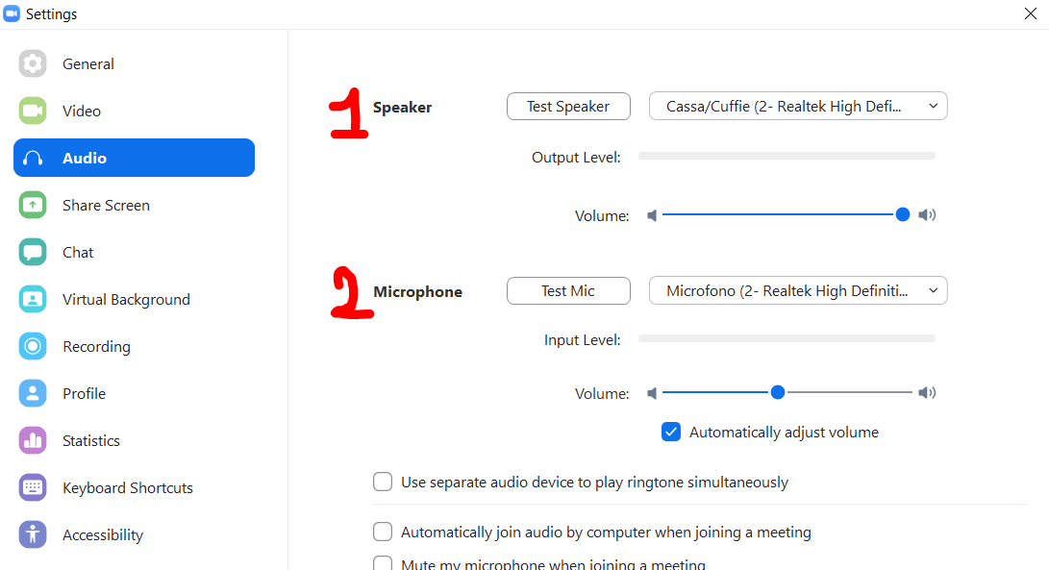
Controllate bene tutto appena installato altrimenti non sarete in grado di sentire o parlare!
Ora siete pronti a partire!

Come partecipare alle conferenze
Le conferenze vengono organizzate dalle insegnanti in giorni e orari predefiniti. La versione gratuita consente delle conferenze massimo di 40 minuti, quindi cercate di connettervi con puntualità (è possibile collegarsi anche qualche minuto prima dell’appuntamento fissato).
Riceverete per tempo dall’efficientissimo nonché pregiatissimo Paolo gli orari e gli inviti per le conferenze per conto delle maestre (almeno questa settimana).
Gli inviti che riceverete contengono sia un link che un codice (una fila di numeri detto meeting ID). Se cliccate sul link il computer vi chiederà di aprire la conferenza con Zoom e il gioco è fatto!
In alternativa al link si può accedere alla conferenza usando il meeting . Dalla schermata principale del programma cliccate sull’icona con scritto join e andate ad inserire il codice e il nome che volete che compaia durante l’incontro (quello di vostro figlio)

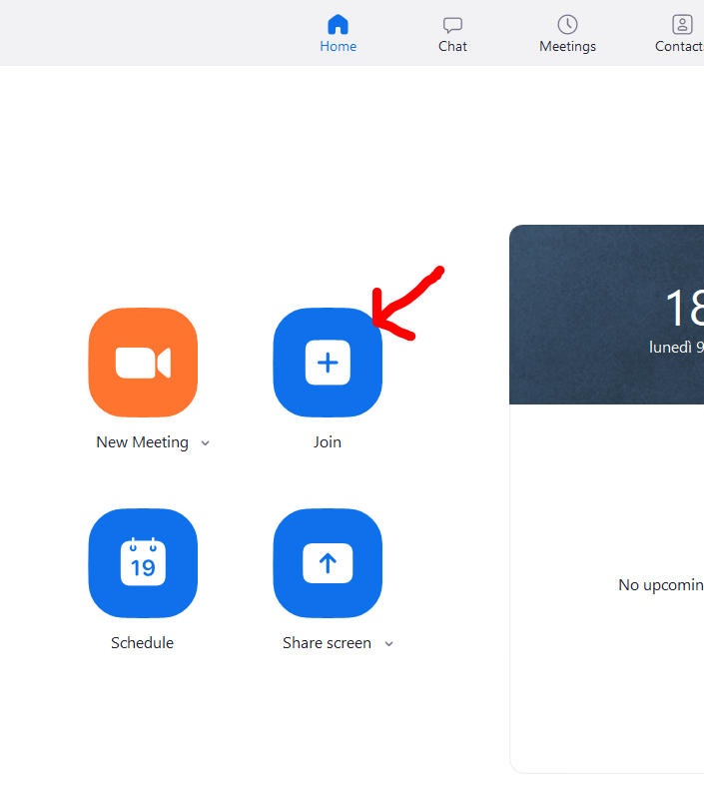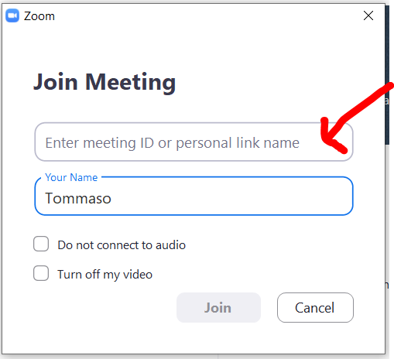

Note importante: ogni conferenza avrà un link/codice diverso.

Può essere una buona idea installare sia su computer che tablet che cellulare per avere a disposizione più strumenti già configurati.
Se avete bisogno chiamatemi chiamatemi o scrivetemi!
Dal vostro Salvatore Aranzulla di 3B è tutto

Silvia (tel 338 4947436)

